Bài 2. TRỢ GIÚP PHÁP LÝ – QUYỀN ĐƯỢC TIẾP CẬN DỊCH VỤ PHÁP LÝ MIỄN PHÍ CỦA NGƯỜI DÂN

Trợ giúp pháp lý là việc cung cấp dịch vụ pháp lý miễn phí cho người thuộc diện được trợ giúp pháp lý theo quy định của pháp luật, góp phần bảo vệ quyền và lợi ích hợp pháp, bảo đảm quyền tiếp cận công lý và bình đẳng trước pháp luật.
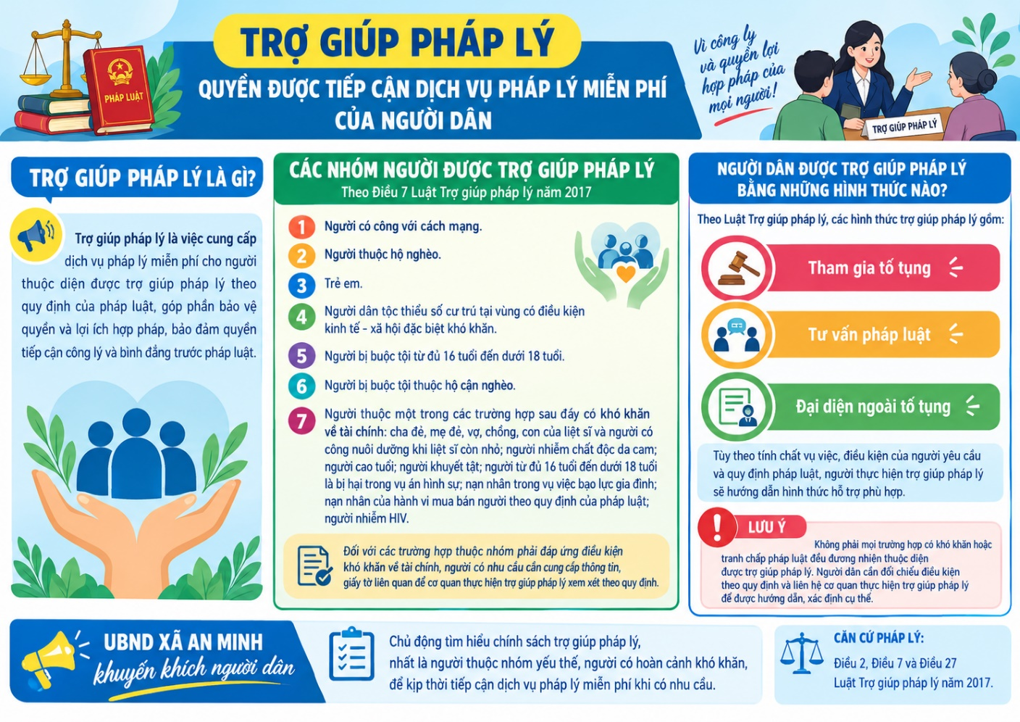
Theo Điều 7 Luật Trợ giúp pháp lý năm 2017, các nhóm người được trợ giúp pháp lý bao gồm:
- Người có công với cách mạng.
- Người thuộc hộ nghèo.
- Trẻ em.
- Người dân tộc thiểu số cư trú tại vùng có điều kiện kinh tế - xã hội đặc biệt khó khăn.
- Người bị buộc tội từ đủ 16 tuổi đến dưới 18 tuổi.
- Người bị buộc tội thuộc hộ cận nghèo.
- Người thuộc một trong các trường hợp sau đây có khó khăn về tài chính: cha đẻ, mẹ đẻ, vợ, chồng, con của liệt sĩ và người có công nuôi dưỡng khi liệt sĩ còn nhỏ; người nhiễm chất độc da cam; người cao tuổi; người khuyết tật; người từ đủ 16 tuổi đến dưới 18 tuổi là bị hại trong vụ án hình sự; nạn nhân trong vụ việc bạo lực gia đình; nạn nhân của hành vi mua bán người theo quy định của pháp luật; người nhiễm HIV.
Đối với các trường hợp thuộc nhóm phải đáp ứng điều kiện khó khăn về tài chính, người có nhu cầu cần cung cấp thông tin, giấy tờ liên quan để cơ quan thực hiện trợ giúp pháp lý xem xét theo quy định.
Người dân được trợ giúp pháp lý bằng những hình thức nào?
Theo Luật Trợ giúp pháp lý, các hình thức trợ giúp pháp lý gồm: tham gia tố tụng, tư vấn pháp luật và đại diện ngoài tố tụng. Tùy theo tính chất vụ việc, điều kiện của người yêu cầu và quy định pháp luật, người thực hiện trợ giúp pháp lý sẽ hướng dẫn hình thức hỗ trợ phù hợp.
Lưu ý: Không phải mọi trường hợp có khó khăn hoặc tranh chấp pháp luật đều đương nhiên thuộc diện được trợ giúp pháp lý. Người dân cần đối chiếu điều kiện theo quy định và liên hệ cơ quan thực hiện trợ giúp pháp lý để được hướng dẫn, xác định cụ thể.
UBND xã An Minh khuyến khích người dân chủ động tìm hiểu chính sách trợ giúp pháp lý, nhất là người thuộc nhóm yếu thế, người có hoàn cảnh khó khăn, để kịp thời tiếp cận dịch vụ pháp lý miễn phí khi có nhu cầu.
Căn cứ pháp lý: Điều 2, Điều 7 và Điều 27 Luật Trợ giúp pháp lý năm 2017.
QUỲNH ĐAN

